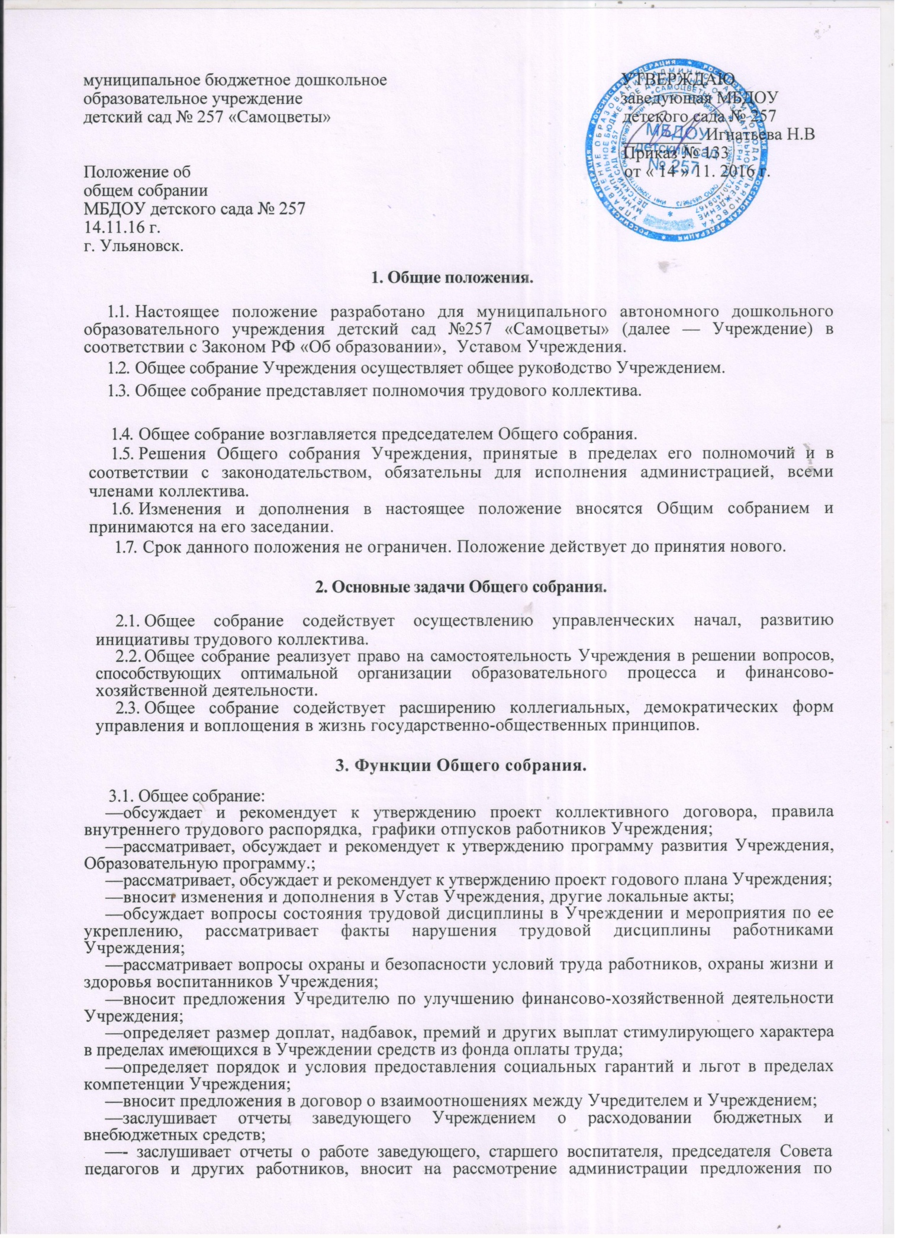

совершенствованию ее работы;
- знакомится с итоговыми документами по проверке государственными и муниципальными органами деятельности Учреждения и заслушивает администрацию о выполнении мероприятий по устранению

недостатков в работе;
- при необходимости рассматривает и обсуждает вопросы работы с родителями (законными представителями) воспитанников, решения Родительского комитета и Родительского собрания
Учреждения;
- в рамках действующего законодательства принимает необходимые меры, ограждающие педагогических и других работников, администрацию от необоснованного вмешательства в их профессиональную деятельность, ограничения самостоятельности Учреждения, его самоуправляемости. Выходит с предложениями по этим вопросам в общественные организации, государственные и муниципальные органы управления образованием, органы прокуратуры, общественные объединения.
4. Права Общего собрания.
4.1. Общее собрание имеет право:
- участвовать в управлении Учреждением;
- выходить с предложениями и заявлениями на Учредителя, в органы муниципальной и государственной власти, в общественные организации.
4.2. Каждый член Общего собрания имеет право:
- потребовать обсуждения Общим собранием любого вопроса, касающегося деятельности Учреждения, если его предложение поддержит не менее одной трети членов собрания;
- при несогласии с решением Общего собрания высказать свое мотивированное мнение, которое должно быть занесено в протокол.
5. Организация управления Общим собранием.
- В состав Общего собрания входят все работники Учреждения.
- На заседание Общего собрания могут быть приглашены представители Учредителя, общественных организаций, органов муниципального и государственного управления. Лица, приглашенные на собрание, пользуются правом совещательного голоса, могут вносить предложения и заявления, участвовать в обсуждении вопросов, находящихся в их компетенции.
- Для ведения Общего собрания из его состава открытым голосованием избирается председатель и секретарь сроком на один календарный год, которые выбирают свои обязанности на общественных началах.
5.4. Председатель Общего собрания:
- организует деятельность Общего собрания;
- информирует членов трудового коллектива о предстоящем заседании не менее чем за 14 дней до его проведения;
- организует подготовку и проведение заседания;
- определяет повестку дня;
- контролирует выполнение решений.
5.5. Общее собрание собирается не реже 2 раз в календарный год.
Общее собрание считается правомочным, если на нем присутствует не менее 50% членов трудового коллектива Учреждения.
- Решение Общего собрания принимается открытым голосованием.
- Решение Общего собрания считается принятым, если за него проголосовало не менее 51% присутствующих.
- Решение Общего собрания обязательно к исполнению для всех членов трудового коллектива Учреждения.
6. Взаимосвязь с другими органами самоуправления.
6.1. Общее собрание организует взаимодействие с другими органами самоуправления Учреждения — Советом педагогов, Родительским комитетом:
- через участие представителей трудового коллектива в заседаниях Совета педагогов, Родительского комитета Учреждения;
- представление на ознакомление Совету педагогов и Родительскому комитету Учреждения материалов, готовящихся к обсуждению и принятию на заседании Общего собрания;
- внесение предложений и дополнений по вопросам, рассматриваемым на заседаниях Совета педагогов и Родительского комитета Учреждения.

7. Ответственность Общего собрания.
7.1. Общее собрание несет ответственность:
- за выполнение, выполнение не в полном объеме или невыполнение закрепленных за ним задач и функций;
- соответствие принимаемых решений законодательству РФ, нормативно-правовым актам.
8. Делопроизводство Общего собрания
- Заседания Общего собрания оформляются протоколом.
- В протоколе фиксируются:
- дата проведения;
- количественное присутствие (отсутствие) членов трудового коллектива;
- приглашенные (ФИО, должность);
- повестка дня;
- ход обсуждения вопросов;
- предложения, рекомендации и замечания членов трудового коллектива и приглашенных лиц;
- решение.
- Протоколы подписываются председателем и секретарем Общего собрания.
- Нумерация протоколов ведется от начала учебного года.
- Протоколы Общего собрания нумеруется постранично, прошнуровывается, скрепляется подписью заведующего и печатью Учреждения.
8.6. Протоколы Общего собрания хранится в делах Учреждения (50 лет) и передается по акту (при смене руководителя, передаче в архив).

Принято на общем собрании
трудового коллектива МБДОУ
детского сада №257
протокол № 3 от 14.11.2016 г.

